工地看板系統 UI 功能設計補充規格書
趨勢圖、即時快訊、車牌/人臉截圖、Standalone Display Template
版本：v1.1｜用途：接續「工地看板系統規劃書」，作為研發 UI/UX 與前端實作依據。

1. 本次補充範圍
本文件補充工地看板的畫面模板與 UI 功能細節。看板為 standalone 顯示程式，部署在 50 吋螢幕或同等解析度顯示器上，主要用途是即時顯示各工地人員與車輛的進出現況、最新事件截圖與當日趨勢，不作為查詢、主檔維護或權限設定平台。
- 加入即時快訊跳卡：新的人員或車輛進出事件進來時，畫面立即彈出事件卡。
- 加入截圖顯示：人臉辨識事件顯示人臉截圖；車牌事件顯示車牌截圖、車輛截圖或現場攝影機抓拍。
- 加入趨勢圖：以今日 0-24 小時為 X 軸，顯示每小時人員進場/離場與車輛進場/離場趨勢。
- 強化即時數據：畫面需要明顯呈現進場、離場、目前在場的人數與車數。
- 保留簡單切換：使用者僅需切換工地、切換總覽/單工地/車輛/人員畫面，不提供複雜查詢。

2. UI 設計原則
項目 | 規格說明
顯示環境 | 50 吋螢幕，建議 1920x1080 以上解析度，16:9 橫式全螢幕顯示。
資訊優先順序 | 第一層是目前在場數、進場人次/車次、離場人次/車次；第二層是最新事件；第三層是趨勢圖與系統狀態。
字級原則 | 大數字須可在 3-5 公尺外辨識；核心 KPI 建議不低於 40 px；事件主文字不低於 24 px。
刷新模式 | API 即時推送優先；若平台不支援推送，則每 60 秒輪詢更新一次。畫面需顯示最後更新時間與刷新倒數。
事件快訊 | 新事件觸發 5-8 秒大卡片提示。黑名單、證照過期、陌生車牌等異常事件要置頂或中斷輪播。
顏色規則 | 進場建議使用青色/綠色；離場使用紫色/黃色；正常通行使用綠色；陌生車牌使用黃色；黑名單/證照過期使用紅色。
操作限制 | 看板端只允許工地切換、畫面模式切換、手動刷新、全螢幕、輪播開關，不允許新增/刪除資料。

3. 畫面模式總覽
畫面模式 | 用途 | 主要內容 | 建議使用情境
全工地總覽 Dashboard | 同時監看 12 個或更多工地 | 每個工地的人員在場、車輛在場、異常狀態、最新進出摘要 | 總部監控、主管輪播畫面
單一工地看板 Site Board | 針對指定工地放大顯示 | 人員/車輛 KPI、最新事件清單、截圖、24H 趨勢 | 工地辦公室、警衛室
車輛進出看板 Vehicle Board | 專注車牌與車輛進出 | 車牌號碼、承攬商、車型、名單狀態、車輛截圖、車次趨勢 | 車道閘口、車輛管理
人員進出看板 Personnel Board | 專注人員出入與證照狀態 | 人臉截圖、姓名、工號、承攬商、證照有效性、人數趨勢 | 人員閘口、安全管理
趨勢全螢幕 Trend View | 放大今日各時段流量 | 0-24 小時每小時統計，標示目前小時與峰值 | 晨會、管理分析、尖峰觀察
異常事件牆 Alert View | 集中顯示需處理事件 | 黑名單、證照過期、陌生車牌、API 斷線、資料延遲 | 值班人員快速處置

4. 核心畫面模板

4.1 全工地總覽 Dashboard
全工地總覽是看板預設首頁，適用於同時監看多個工地。畫面上方顯示全部工地的總 KPI，中央以工地卡片呈現各工地狀態，右側顯示跨工地最新進出快訊。
區塊 | 欄位/內容 | 互動與刷新
上方 KPI | 今日人員進場、今日人員出場、目前人員在場、今日車輛進場、今日車輛出場、目前車輛在場、異常事件數、API 狀態 | 每 10 秒刷新；若有即時推送則即刻更新。
工地卡片 | 工地名稱、人員在場數、車輛在場數、目前狀態、迷你趨勢圖 | 點選或遙控快捷鍵可切換至單一工地看板。
最新快訊 | 時間、工地、進出方向、車牌/姓名、承攬商、名單/證照狀態、縮圖 | 新事件進來時插入最上方，保留最近 10-20 筆。
異常提示 | 黑名單、證照過期、陌生車牌、API 斷線、資料延遲 | 紅色或黃色醒目提示，可中斷自動輪播。

4.2 單一工地看板 Site Board
單一工地看板是本系統最主要的現場使用畫面。上方顯示人車核心數字，中間顯示 24 小時趨勢圖與最新快訊，底部或右側顯示即時截圖。
區塊 | 顯示內容 | 設計重點
KPI 數字 | 人員進場、離場、在場；車輛進場、離場、在場 | 數字需最大、最醒目，避免現場人員還要閱讀表格。
趨勢圖 | 今日 0-24H 每小時進場/離場統計，支援人員與車輛疊圖或分圖 | 目前小時要以垂直線或標籤標示。
最新事件 | 人員與車輛混合清單，顯示最新 5-10 筆 | 事件需有方向、時間、身份資訊、承攬商與狀態。
截圖區 | 車輛截圖、車牌截圖、人臉截圖 | 新事件來時同步更新，縮圖需保留最近幾筆。
狀態列 | 工地名稱、資料最後更新時間、API 狀態、刷新倒數 | 斷線或資料延遲時要醒目提示。

4.3 車輛進出看板 Vehicle Board
欄位 | 說明
車牌號碼 Plate No. | 例如 ABC-5288；陌生車牌使用 UNKNOWN-流水號，例如 UNKNOWN-019。
進出方向 Direction | 進場 IN、離場 OUT，需以顏色或 icon 區隔。
承攬商 Contractor | 車輛所屬承攬商，資料來源為車牌管理平台。
車型 Vehicle Type | 貨車、卡車、大卡車、吊卡、轎車、機車等。
名單狀態 Access Status | 白名單、黑名單、陌生車牌。黑名單需紅色告警。
車輛截圖 Vehicle Snapshot | 車牌辨識攝影機的全景抓拍。
車牌截圖 Plate Snapshot | 若車牌平台提供車牌小圖，應與全景圖並列顯示。
閘門結果 Gate Result | 已開啟、未開啟、人工確認、API 未回應等。

4.4 人員進出看板 Personnel Board
欄位 | 說明
姓名 Name | 人臉辨識平台回傳的人員姓名；如遮蔽需求可顯示王O明。
工號 Employee ID | 人員唯一識別碼。
承攬商 Contractor | 人員所屬承攬商。
進出方向 Direction | 進場 IN、離場 OUT。
證照狀態 Certificate Status | 有效、即將過期、已過期、缺漏。已過期需紅色告警。
人臉截圖 Face Snapshot | 辨識當下的人臉或全身截圖。
辨識時間 Recognition Time | 精確到秒，供現場核對。
通行結果 Access Result | 通行、拒絕、人工確認、API 未回應。

5. 即時快訊跳卡設計
即時快訊跳卡是看板最重要的動態元素。當車牌管理平台或人臉辨識平台回傳新的進出事件，看板應在 1 秒內顯示一張大卡片，搭配顏色、照片與關鍵資訊，讓現場人員立即判斷。
規則 | 設計說明
觸發條件 | 收到新的車輛進出事件、人員進出事件、黑名單、證照過期、陌生車牌、API 斷線或資料延遲事件。
顯示時間 | 一般事件顯示 5 秒；警示事件顯示 8-15 秒，或需人工關閉。
卡片位置 | 建議位於右側或右下角；若為嚴重告警，可置中放大顯示。
同時事件 | 最多同時顯示 3 張；超過則依優先級排隊。
事件優先級 | 黑名單/證照過期 > API 斷線 > 陌生車牌 > 一般進出事件。
快訊內容 | 事件類型、方向、時間、車牌/姓名、承攬商、名單或證照狀態、截圖、通行結果。
保留策略 | 跳卡消失後，事件仍需保留在右側最新事件清單中。

6. 趨勢圖設計
趨勢圖用於呈現今日 0-24 小時的人員與車輛流量。系統需以每小時為統計單位，並在每次刷新時重新計算當日累計。
圖表 | X 軸 | Y 軸 | 系列 Series | 刷新邏輯
人員每小時趨勢 | 00-23 小時 | 人次 | 進場人次、離場人次 | 每分鐘刷新本日資料；目前小時動態累加。
車輛每小時趨勢 | 00-23 小時 | 車次 | 進場車次、離場車次 | 每分鐘刷新本日資料；目前小時動態累加。
人車合併趨勢 | 00-23 小時 | 數量 | 人員進場、人員離場、車輛進場、車輛離場 | 適合總覽或管理分析畫面。
在場數趨勢 | 00-23 小時 | 即時在場數 | 人員在場、車輛在場 | 若平台可提供歷史在場快照，可顯示。若無，第一版可暫不實作。

- 目前小時需以垂直標線、顏色或標籤顯示，例如「目前 14 時」。
- 圖表不應塞入太多文字，重點是看趨勢高低與尖峰。
- 若資料暫時斷線，圖表需保留最後成功取得的資料，並在狀態列顯示資料延遲。
- 若單一工地數量很低，可自動調整 Y 軸，但需避免每次刷新時視覺跳動太大。

7. Standalone 程式操作設計
功能 | 操作方式 | 備註
切換工地 | 下拉選單、左右鍵、數字快捷鍵或遙控器方向鍵 | 支援全部工地與單一工地。
切換畫面 | 總覽、單工地、車輛、人員、趨勢、告警事件牆 | 可設定預設首頁。
自動輪播 | 開啟/關閉；每個畫面停留 20-30 秒 | 有嚴重告警時中斷輪播。
手動刷新 | R 鍵或畫面按鈕 | 立即向 API 重新取得資料。
全螢幕 | F11 或啟動即全螢幕 | 建議 kiosk mode。
控制列收合 | 滑鼠移動或按 Esc 顯示；5 秒後自動隱藏 | 避免控制列長時間遮擋看板。
離線提示 | 狀態列顯示 API 斷線、最後成功更新時間 | 不要清空畫面，需保留最後資料。

8. API 資料需求

8.1 看板端建議取得資料
API | 用途 | 最少欄位
GET /dashboard/sites/summary | 取得全部工地總覽數據 | site_id、site_name、people_in、people_out、people_inside、vehicle_in、vehicle_out、vehicle_inside、alert_count、last_update_time。
GET /dashboard/sites/{id}/summary | 取得單一工地即時統計 | 同上，並增加 API 狀態、資料延遲秒數、目前小時統計。
GET /dashboard/sites/{id}/events/latest | 取得最新進出事件 | event_id、event_type、direction、time、plate_no/name、contractor、status、snapshot_url。
GET /dashboard/sites/{id}/trends/hourly | 取得 0-24H 每小時趨勢 | hour、people_in、people_out、vehicle_in、vehicle_out、people_inside_snapshot、vehicle_inside_snapshot。
GET /dashboard/system/status | 取得資料源與看板程式狀態 | plate_api_status、face_api_status、last_success_time、latency_seconds、error_message。

8.2 即時事件欄位建議
欄位 | 型別 | 說明
event_id | string | 事件唯一編號，避免重複顯示。
site_id / site_name | string | 工地代碼與工地名稱。
event_type | enum | vehicle 或 personnel。
direction | enum | IN 或 OUT。
event_time | datetime | 事件發生時間，精確到秒。
display_name | string | 車牌號碼或人員姓名。
secondary_id | string | 工號、車輛流水號或 UNKNOWN 編號。
contractor | string | 承攬商名稱。
status | enum | 白名單、黑名單、陌生、通行、拒絕、證照有效、證照過期。
snapshot_url | string | 主截圖 URL。人員為人臉截圖，車輛為全景圖。
plate_snapshot_url | string | 車牌小圖 URL，僅車輛事件需要。
access_result | enum | opened、denied、manual_check、api_no_response。

9. 畫面模板參考
以下畫面已同步輸出於 PPT，Word 內提供縮圖供研發與需求討論快速對照。實作時可依實際品牌色、螢幕解析度與現場距離調整。
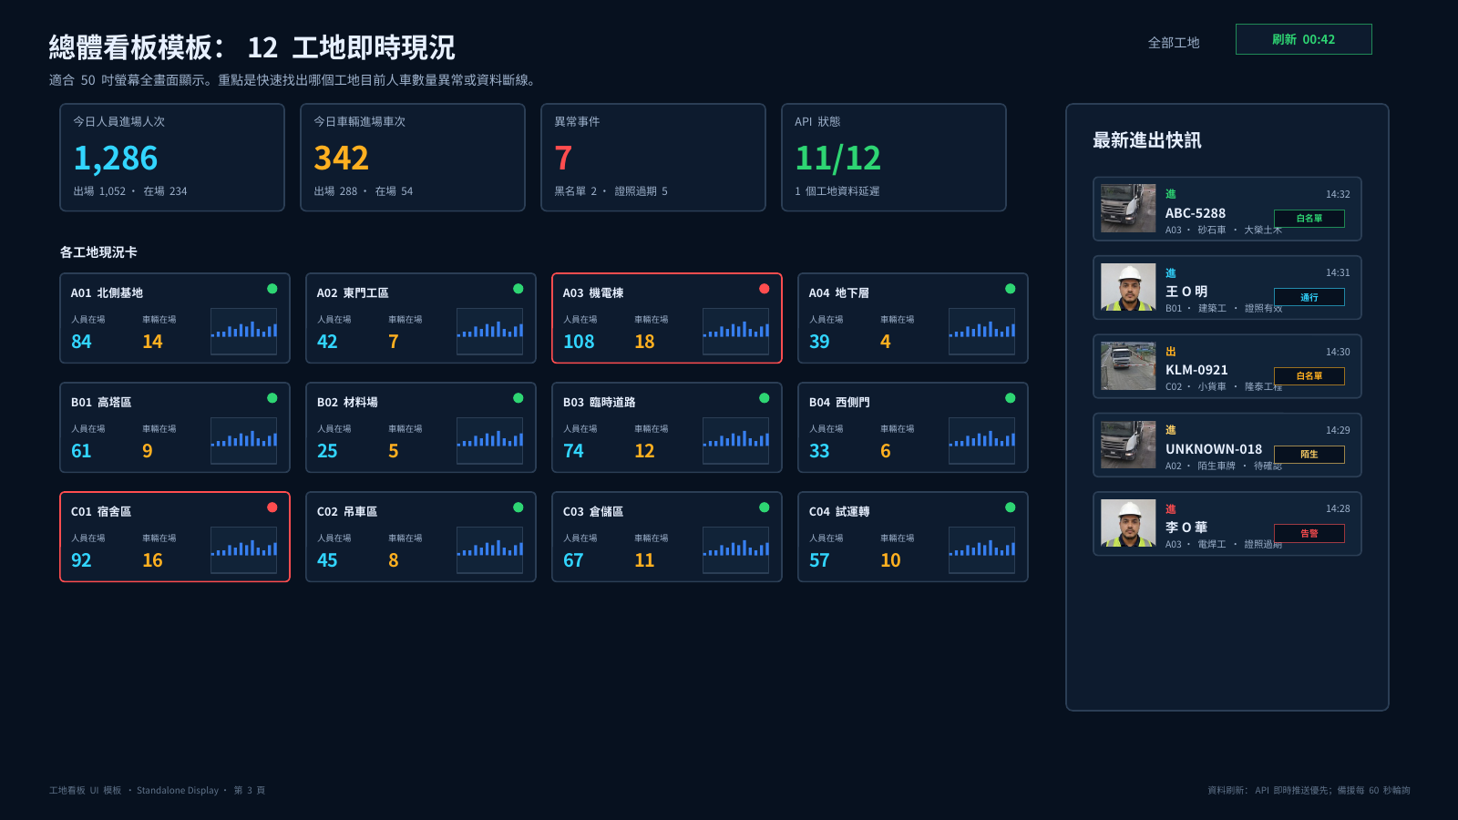
圖 1. 全工地總覽 Dashboard
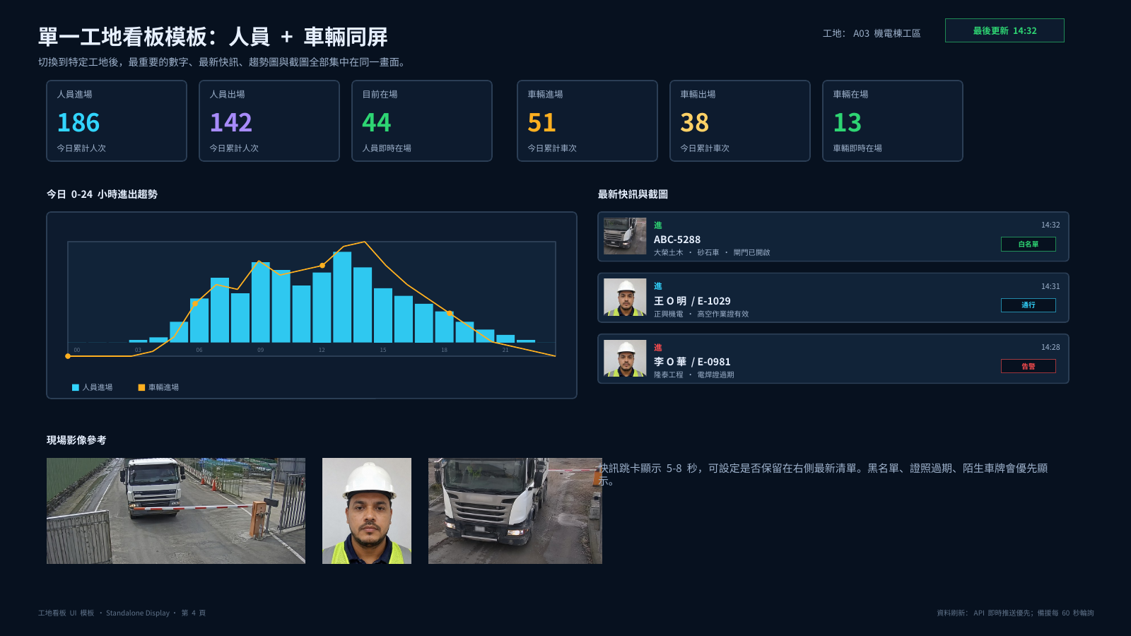
圖 2. 單一工地看板 Site Board
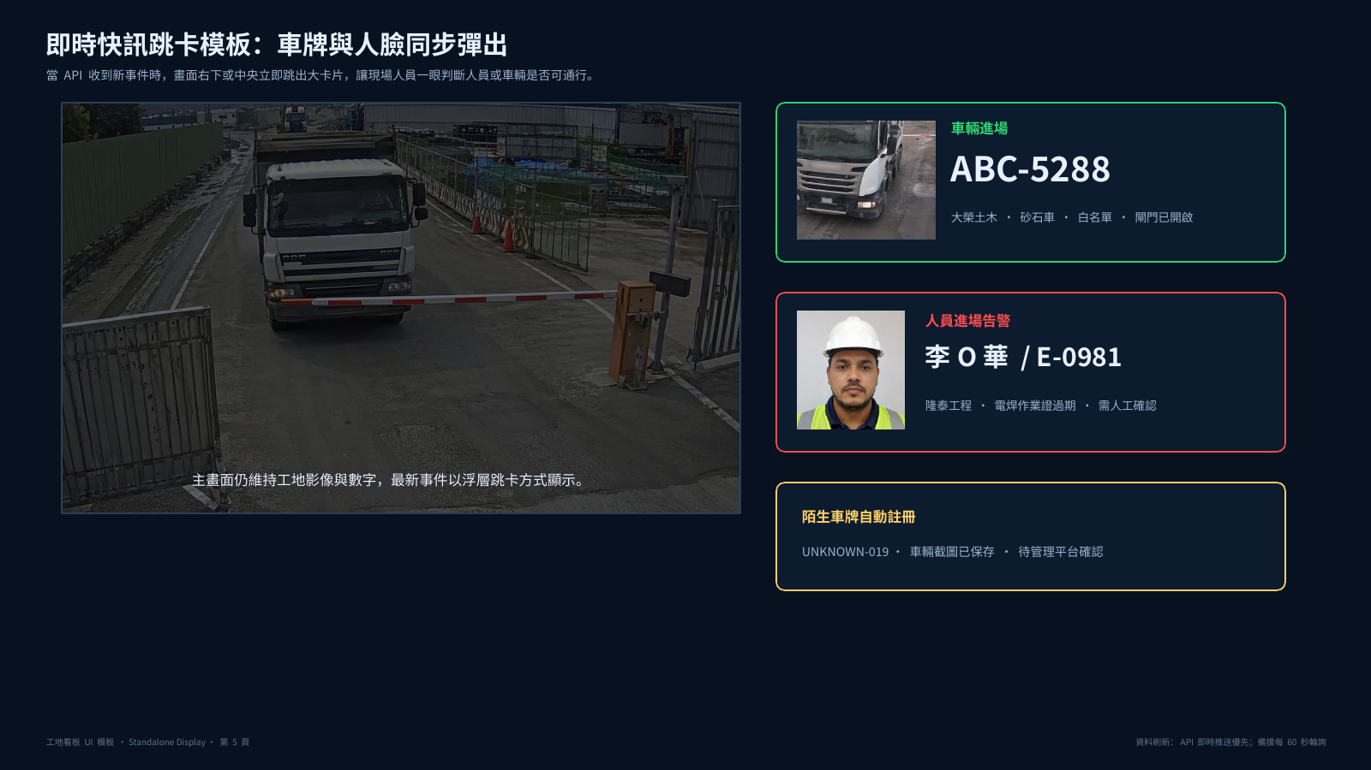
圖 3. 即時快訊跳卡
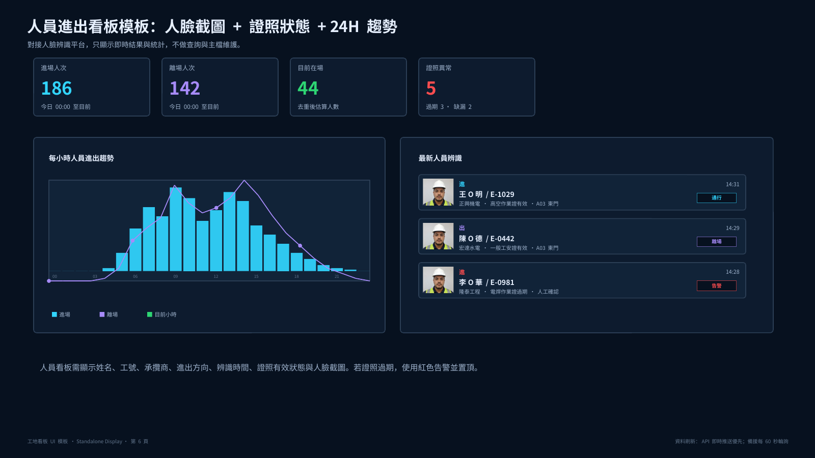
圖 4. 人員進出看板
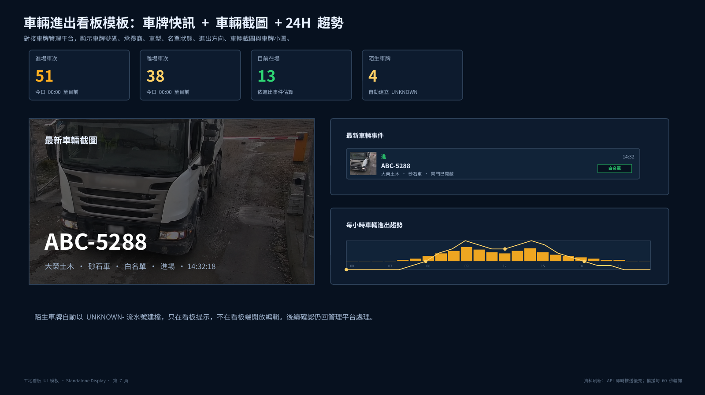
圖 5. 車輛進出看板
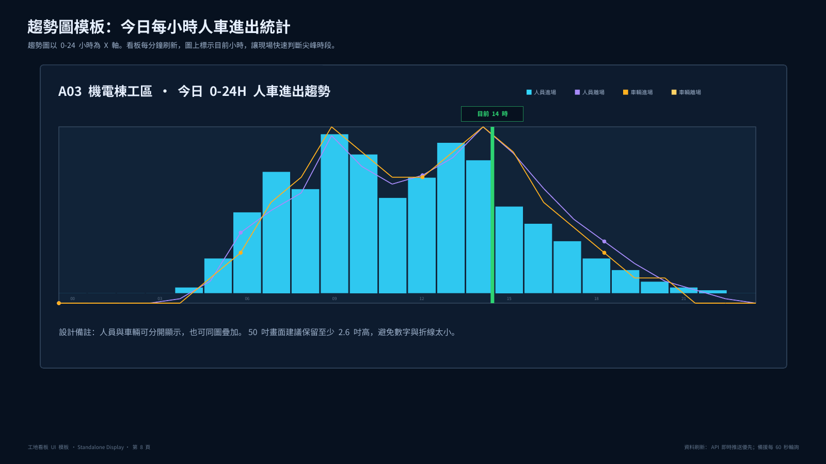
圖 6. 24H 趨勢圖

10. 驗收標準
類別 | 驗收條件
畫面顯示 | 50 吋螢幕全螢幕顯示時，KPI 數字、事件主資訊與告警狀態需清楚可讀。
資料刷新 | 正常情況下每 60 秒完成一次資料刷新；若採即時推送，新事件需在 1 秒內進入畫面。
快訊跳卡 | 一般進出事件需正確跳卡；黑名單、證照過期、陌生車牌需使用對應顏色與優先級。
截圖顯示 | 人員事件能顯示人臉截圖；車輛事件能顯示車輛截圖與車牌資訊。若圖片缺失，需顯示替代圖示與錯誤提示。
趨勢圖 | 今日 0-24 小時趨勢圖需正確顯示每小時進場/離場統計，並標示目前小時。
工地切換 | 可切換全部工地與指定工地，切換後資料需同步更新。
斷線處理 | API 斷線或資料延遲時，畫面需保留最後成功資料，並顯示最後更新時間與錯誤狀態。
資料邊界 | 看板端不得提供新增、修改、刪除承攬商、人員、車輛、白名單或黑名單的功能。

11. 研發待確認事項
- 車牌管理平台與人臉辨識平台是否支援 WebSocket、MQTT 或 Server-Sent Events；若無，第一版採 60 秒輪詢。
- 截圖 URL 是否可由看板端直接讀取，是否需要 token 或內網代理服務。
- 各工地在場人數與在場車輛的計算由來源平台提供，或由看板服務端依進出事件自行計算。
- 陌生車牌 UNKNOWN 流水號由車牌管理平台建立，或由看板端暫存顯示。建議由管理平台統一建立。
- 是否需要看板自動輪播全部工地，以及每個工地停留秒數。
- 50 吋螢幕實際安裝距離，會影響最終字級與畫面密度。
- 告警事件是否需要聲音提示、外接蜂鳴器或燈號。

